Приложение N 1
к Административному регламенту
предоставления муниципальной услуги
«Предоставление разрешения на осуществление
земляных работ»
Форма заявления о предоставлении разрешения на осуществление земляных работ
В Администрацию Шуйского муниципального района
"____" _____________ 20___ г.
Заявитель ___________________________________________________________________________
(Фамилия, имя, отчество - для физических лиц, полное наименование организации -
____________________________________________________________________________________
для юридических лиц, почтовый индекс, адрес, телефон)
СРО (в случае выполнения работ, оказывающих влияние на безопасность объектов капитального строительства): ______________________________________________________________________
регистрационный номер в реестре членов СРО _________________________________________
дата регистрации в реестре членов СРО____________________________________________

ЗАЯВЛЕНИЕ
Прошу выдать разрешение на производство земляных работ/на производство земляных работ в связи с аварийно-восстановительными работами/на продление разрешения на производство земляных работ/закрытие разрешения на производство земляных работ
(ненужное зачеркнуть)
по адресу: Ивановская область, Шуйский район,_______________________________________
_____________________________________________________________________________________
в связи с ____________________________________________________________________________
(наименование проводимых работ)
_____________________________________________________________________________________
по утвержденному проекту, разработанному ___________________________________________
_____________________________________________________________________________________
Площадь (м²) _____________________ длина (м) __________________________________
Вид вскрываемого грунта ____________________________________________________________
Работы будут производиться в период с "__" ______ 20___ г. по "__" _______ 20___ г.
Ответственный за производство работ _________________________________________________
(должность, Ф. И. О., адрес регистрации, телефон)
_____________________________________________________________________________________
_____________________________________________________________________________________
Результат предоставления муниципальной услуги прошу направить следующим способом:
_____________________________________________________________________________________
(в форме электронного документа в личном кабинете на ЕПГУ; на бумажном носителе в виде распечатанного экземпляра электронного документа в Администрации, в "МФЦ"; на бумажном носителе в Администрации, в "МФЦ")
Приложение:________________________________________________________________________
____________________________________________________________________________________

Руководитель организации:

_____________________________ ______________________ ______________________
Должность Подпись Ф.И.О.
МП
Приложение
к заявлению на
предоставление муниципальной услуги
«Предоставление разрешения на осуществление
земляных работ»

График производства земляных работ

Функциональное назначение объекта:____________________________________________

_____________________________________________________________________________

Адрес объекта:________________________________________________________________
(адрес проведения земляных работ, кадастровый номер земельного участка)
____________________________________________________________________________________

№ п/п | Наименование работ | Дата начала работ (день/месяц/год) | Дата окончания работ (день/месяц/год)
Исполнитель работ
(должность, подпись, расшифровка подписи)
М.П.
(при наличии) "_____"________20___г.
Заказчик (при наличии)
(должность, подпись, расшифровка подписи)
М.П.
(при наличии) "_____"________20___г.

Приложение
к заявлению напредоставление
муниципальной услуги«Предоставление разрешения
на осуществлениеземляных работ»

Проект производства работ на прокладку инженерных сетей (пример)
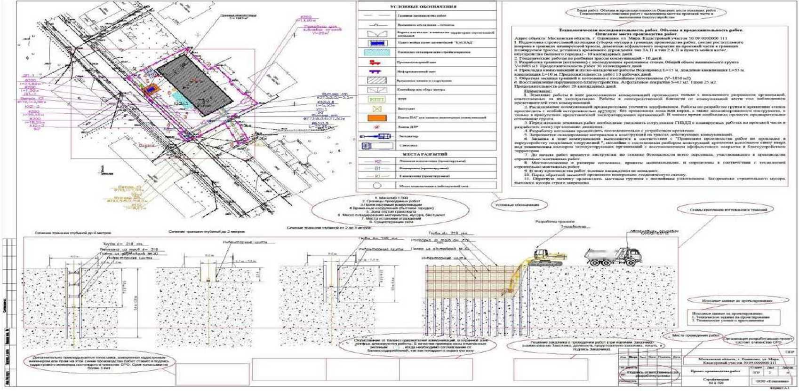
щпж

ОБРАЗЕЦ ПЛАНА ТРАССЫ СЕТИ М 1:500
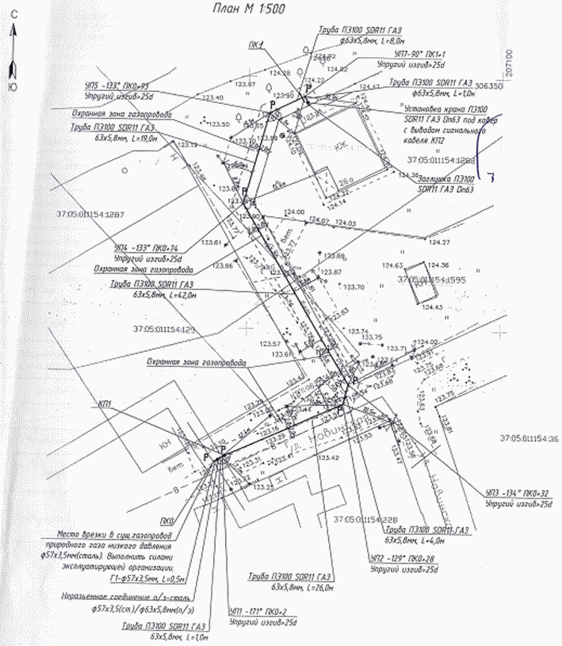 | СОГЛАСОВАНО:
1. ПАО "Ростелеком"филиал во Владимирской и Ивановской областях
___________________________________________________________
___________________________________________________________
(должность, ФИО, телефон)
2. «МРСК Шуйский РЭС»
___________________________________________________________
___________________________________________________________
(должность, ФИО, телефон)

3. АО "Объединенные электрические сети"
___________________________________________________________
___________________________________________________________
(должность, ФИО, телефон)

4. Филиал ОАО «Газпром газораспределение Иваново» в г.Шуе___________________________________________________________
___________________________________________________________
(должность, ФИО, телефон)

5. МУП «ЖКХ ШМР»
___________________________________________________________
___________________________________________________________
(должность, ФИО, телефон)
5. Администрация ____________________ сельского поселения
___________________________________________________________
___________________________________________________________
(должность, ФИО, телефон)
6. _________________________________________________________
___________________________________________________________
(должность, ФИО, телефон)
7._________________________________________________________
___________________________________________________________
(должность, ФИО, телефон)

Приложение № 2
к Административному регламенту
предоставления муниципальной услуги
«Предоставление разрешения на осуществление
земляных работ»

Форма разрешении на осуществление земляных работ
РАЗРЕШЕНИЕ
на производство земляных работ
№___________ Дата __________________

на территории Ивановская область, Шуйский район,
__________________________________________________________________________________
(название сельского поселения, населенного пункта)

Наименование заявителя (заказчика):
____________________________________________________________________________________

Адрес производства земляных работ:____________________________________________________________________________________________________________________________________
____________________________________________________________________________________________________________________________________

Наименование выполняемых работ: ____________________________________________________________________________________
____________________________________________________________________________________
(вид и объем вскрываемого покрытия (вид/объем в м³ или кв. м):
____________________________________________________________________________________

По утвержденному проекту, разработанному___________________________________________
____________________________________________________________________________________

Период производства земляных работ:с ___________по_________________

Наименование подрядной организации, осуществляющей земляные работы:
____________________________________________________________________________________
____________________________________________________________________________________Сведения о должностных лицах, ответственных за производство земляных работ:
____________________________________________________________________________________
Наименование подрядной организации, выполняющей работы по восстановлению благоустройства:____________________________________________________________________
____________________________________________________________________________________
Срок разрешения продлен до: «____»________________ ____г.

Особые отметки

{Ф.И.О. должность уполномоченного сотрудника}

Сведения о сертификате
электронной
подписи
Приложение № 3
к Административному регламенту
предоставления муниципальной услуги
«Предоставление разрешения на осуществление
земляных работ»

Форма
решения об отказе в приеме документов, необходимых для предоставления муниципальной услуги / об отказе в предоставлении муниципальной услуги
наименование уполномоченного на предоставление услуги
Кому:
(фамилия, имя, отчество (последнее - при наличии), наименование и данные документа, удостоверяющего личность - для физического лица; наименование индивидуального предпринимателя, ИНН, ОГРНИП - для физического лица, зарегистрированного в
качестве индивидуального предпринимателя); полное наименование юридического лица, ИНН, ОГРН, юридический адрес - для юридического лица)
Контактные данные:
(почтовый индекс и адрес для физического лица, в т.ч. зарегистрированного в качестве индивидуального предпринимателя, телефон, адрес электронной почты)
РЕШЕНИЕ

№ от .
(номер и дата решения)
По результатам рассмотрения заявления по услуге «Предоставление разрешения на
осуществление земляных работ» от вх. № и приложенных к
нему документов Администрацией Шуйского муниципального района принято решение_________________________________________________________________________________________________________________________________________________________________по следующим основаниям:
________________________________________________________________________________________________________________________________________________________________________
(указываются основания отказа в приеме документов, необходимых для предоставления муниципальной услуги/отказа в предоставлении муниципальной услуги)
Вы вправе повторно обратиться в орган, уполномоченный на предоставление услуги, с заявлением о предоставлении услуги после устранения указанных нарушений.
Сведения о сертификате электронной подписи
{Ф.И.О. должность уполномоченного сотрудника}
Данный отказ может быть обжалован в досудебном порядке путем направления жалобы в уполномоченный орган, а также в судебном порядке.
Приложение № 4
к Административному регламенту
предоставления муниципальной услуги
«Предоставление разрешения на осуществление
земляных работ»

Список нормативных актов, в соответствии с которыми осуществляется предоставление Муниципальной услуги
- Конституция Российской Федерации, принятой всенародным голосованием, 12.12.1993;
- Кодекс Российской Федерации об административных правонарушениях от 30.12.2001 № 195-ФЗ;
- Федеральный закон от 06.04.2011 № 63-ФЗ «Об электронной подписи»;
- Федеральный закон от 27.07.2010 № 210-ФЗ «Об организации предоставления государственных и муниципальных услуг»;
- Федеральный закон от 06.10.2003 № 131-ФЗ «Об общих принципах организации местного самоуправления в Российской Федерации»;
- Федеральный закон от 27.07.2006 № 152-ФЗ «О персональных данных»;
- Федеральный закон от 06.10.2003 №131-Ф3 «Об общих принципах организации местного самоуправления в Российской Федерации»;
- Приказ Ростехнадзора от 15.12.2020 N528 «Об утверждении федеральных норм и правил в области промышленной безопасности «Правила безопасного ведения газоопасных, огневых и ремонтных работ»;
- Законы субъектов Российской Федерации в сфере благоустройства;
- Нормативные правовые акты органов местного самоуправления в сфере благоустройства.

Приложение № 5
к Административному регламенту
предоставления муниципальной услуги
«Предоставление разрешения на осуществление
земляных работ»

Форма акта о завершении земляных работ и выполненном благоустройстве

АКТ
о завершении земляных работ и выполненном благоустройстве

_________________________________________________________________________________________________________________________________________
(организация, предприятие/ФИО, производитель работ)
адрес:_________________________________________________________________________________

Земляные работы производились по адресу:_______________________________________________
Разрешение на производство земляных работ №__________от ____________________

Комиссия в составе:
представителя организации, производящей земляные работы (подрядчика)
_______________________________________________________________________________________
(Ф.И.О., должность)

представителя организации, выполнившей благоустройство
_______________________________________________________________________________________
(Ф.И.О., должность)
представителя администрации ________________________ сельского поселения,
_______________________________________________________________________________________
(Ф.И.О., должность)
произвела освидетельствование территории, на которой производились земляные и благоустроительные работы, на «____»__________20___г. и составила настоящий акт на предмет выполнения благоустроительных работ в полном объеме.

Представитель организации, производившей земляные работы (подрядчик),
_______________________________________________________________________________________
Ф.И.О. (подпись)
Представитель организации, выполнившей благоустройство,
_______________________________________________________________________________________
Ф.И.О. (подпись)

Представитель администрации ________________________ поселения
_______________________________________________________________________________________
Ф.И.О. (подпись)
Приложение:
- Материалы фотофиксации выполненных работ;
- Документ, подтверждающий уведомление организаций, интересы которых были затронуты при проведении работ (для обращений по основанию, указанному в пункте 6.1.3- продление разрешения на производство земляных работ, настоящего Административного регламента).

На акте проставляется отметка о согласовании с организациями, интересы которых были затронуты при проведении работ (службы, отвечающие за эксплуатацию инженерных коммуникаций, правообладатели земельных участков, на которых проводились работы) либо к акту прикладывается документ, подтверждающий соответствующее согласование (за исключением обращений по основанию, указанному в пункте 6.1.3настоящего Административного регламента).
Приложение № 6
к Административному регламенту
предоставления муниципальной услуги
«Предоставление разрешения на осуществление
земляных работ»

Форма
решения о закрытии разрешения на осуществление земляных работ

наименование уполномоченного на предоставление услуги
Кому:
(фамилия, имя, отчество (последнее - при наличии), наименование и данные документа, удостоверяющего личность для физического лица; наименование индивидуального предпринимателя, ИНН, ОГРНИП - для физического лица, зарегистрированного в качестве индивидуального предпринимателя); полное наименование юридического лица, ИНН, ОГРН, юридический адрес - для юридического лица)
Контактные данные:
(почтовый индекс и адрес - для физического лица, в т.ч. зарегистрированного в качестве индивидуального предпринимателя, телефон, адрес электронной почты)
РЕШЕНИЕ
о закрытии разрешения на осуществление земляных работ
№_______ «_____»___________20___г.
уведомляет Вас о закрытии разрешения на производство земляных
работ №_____ от «_____»____________2022г. на выполнение работ, проведенных по адресу: _________________________________________________________________________
_______________________________________________________________________________________

Особые отметки

{Ф.И.О. должность уполномоченного сотрудника}

Сведения о сертификате электронной подписи
Приложение № 7
к Административному регламенту предоставления
муниципальной услуги«Предоставление разрешения
на осуществление земляных работ»
Перечень и содержание административных действий, составляющих административные процедуры
Порядок выполнения административных действий при обращении Заявителя (представителя Заявителя)

№  п/п | Место  выполнения  действия/  используемая  ИС | Процедуры | Действия | Максимальный срок
1 | 2 | 3 | 4 | 5
1 | Ведомство/ПГС | Проверка документов и регистрация заявления | Контроль комплектности предоставленных документов | До 1 рабочего дня³
2 | Ведомство/ПГС |  | Подтверждение полномочий представителя заявителя
3 | Ведомство/ПГС |  | Регистрация заявления
4 | Ведомство/ПГС |  | Принятие решения об отказе в приеме документов
5 | Ведомство/ПГС/  СМЭВ | Получение сведений посредством СМЭВ | Направление межведомственных запросов | До 5 рабочих дней
6 | Ведомство/ПГС/  СМЭВ |  | Получение ответов на межведомственные запросы
8 | Ведомство/ПГС | Рассмотрение документов и сведений | Проверка соответствия документов и сведений установленным критериям для принятия решения | До 5 рабочих дней
9 | Ведомство/ПГС | Принятие решения | Принятие решения о предоставлении услуги | До 1 часа
10 | Ведомство/ПГС |  | Формирование решения о предоставлении услуги
11 | Ведомство/ПГС |  | Принятие решения об отказе в предоставлении услуги
12 | Ведомство/ПГС |  | Формирование отказа в предоставлении услуги
13 | Модуль МФЦ/ Ведомство/ПГС | Выдача результата на бумажном носителе (опционально) | Выдача результата в виде экземпляра электронного документа, распечатанного на бумажном носителе, заверенного подписью и печатью МФЦ / Ведомстве | После окончания процедуры принятия решения
³ Не включается в общий срок предоставления государственной услуги.

